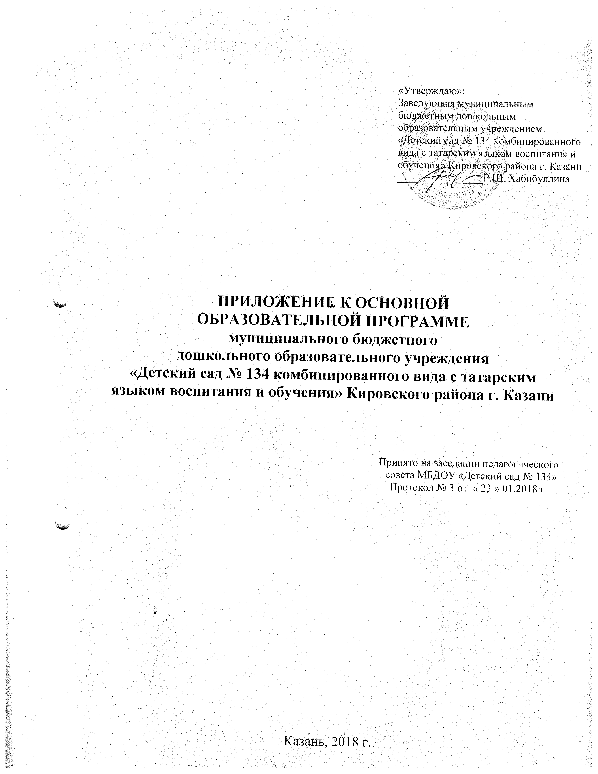

СОДЕРЖАНИЕ

- Изменения в содержательном разделе Основной образовательной программы МБДОУ «Детский сад № 134» Кировского района г. Казани

Изменения в содержательном разделе
Основной образовательной программы МБДОУ «Детский сад № 134» Кировского района г. Казани

На основании письма Министерства образования и науки Республики Татарстан от 27.12.2017 №исх.-2598/17 «О планировании образовательной дея-тельности в ДОО», подписанного заместителем Премьер-министра Республики Татарстан - министром Бургановым Р.Т., Методические рекомендации Мини-стерства образования и науки Республики Татарстан по организации обучения детей татарскому и русскому языкам в дошкольных образовательных организаци-ях от 08.11.2013 №15588/13 не подлежат применению.

В связи с этим:
1. В ПОДПУНКТЕ 1.2. «Образовательная область «Социально-коммуникативное развитие» в абзаце «Реализация этнокультурного регионального компонента» внести дополнения:
«Обучение воспитанников татарскому языку проводится:
- в младшей группе три раза в неделю в форме игры в режимных моментах;
- в средней группе три занятия в неделю в режимных моментах;
- в старшей и подготовительной к школе группах два занятия в неделю в организованных видах образовательной деятельности и одно занятие в неделю в режимных моментах».

- В ПОДПУНКТЕ 1.3. «Образовательная область «Речевое развитие»
внести изменения:
«Воспитательно-образовательная работа в МБДОУ ведется в соответствии с Законом Республики Татарстан от 08.07.1992 № 1560-XII «О государственных языках Республики Татарстан и других языках в Республике Татарстан» (в ред. Законов РТ от 28.07.2004 № 44-ЗРТ, от 03.12.2009 № 54-ЗРТ, от 03.03.2012 № 16-ЗРТ, от 12.06.2014 № 53-ЗРТ, с изм., внесенными Законом РТ от 27.04.2017 № 27-ЗРТ).»

